Муниципальное автономно дошкольное образовательное учреждение

«Кондратовский детский сад «Ладошки»

Публикация на сайте ДОУ:

**Памятка для родителей «Безопасность детей в зимний период»**

Корниенкова Светлана Анатольевна,

инструктор по физической культуре

УВАЖАЕМЫЕ РОДИТЕЛИ!

Зима – пора интересных дел, новых впечатлений. Чтобы избежать непредвиденных ситуаций с детьми в зимнее время, убедительно просим Вас позаботиться о безопасности ваших детей.

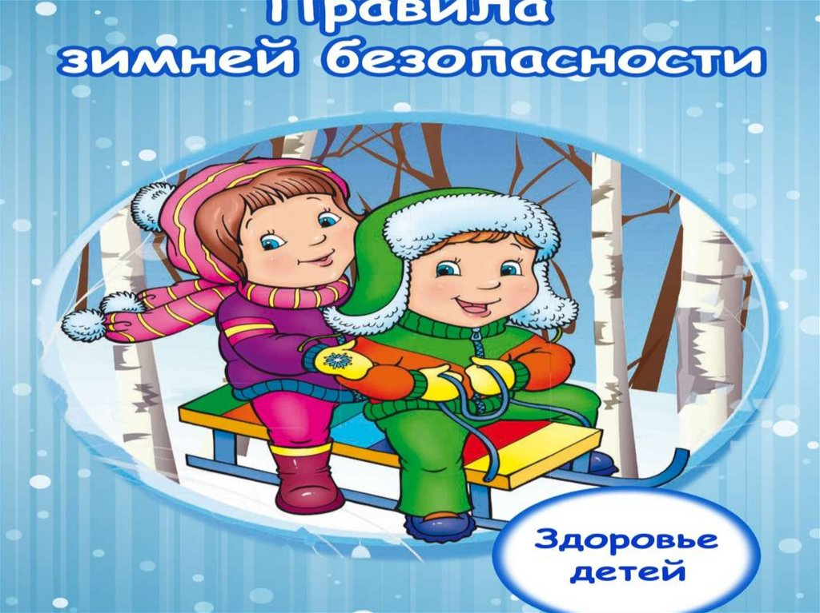

Помните, что в это время значительно увеличивается риск уличного и бытового травматизма.

Безопасность при катании на санках

• Прежде чем ребенок сядет на санки, проверьте, нет ли в них неисправностей. Если санки оснащены ремнями безопасности, то обязательно пристегните ребенка.

• Не разрешайте ребенку прыгать с трамплинов на санках, так как это может привести к травмам.

• Обязательно присматривайте за ребенком, когда он катается на санках. Если при катании ребенка на санках вам необходимо перейти дорогу, его необходимо высадить из санок. Не катайтесь с ребенком вместе на одних санках.

Безопасное катание на горках

• Расскажите ребенку, что на горках нужно вести себя аккуратно и дисциплинированно, соблюдать очередь при спуске.

• Убедитесь в безопасности горки сами, перед катанием внимательно изучите местность. Проследите за тем, чтобы горку не перекрывали деревья, кусты, столбы уличного освещения или заборы.

• Катайте ребенка с маленьких пологих горок.

• Запретите ему кататься с горки стоя.

• Запретите ребенку кататься с горок, которые расположены рядом с дорогой, водоёмом.

• Научите малыша правильно падать: во время падения нужно стараться перевернуться на бок, согнув и поджав колени.

Безопасное катание на «ватрушках»

• Для «ватрушек» нельзя выбирать горки с уклоном больше 20 градусов,

• Нельзя использовать их в местах, где есть трамплины.

• Садиться в «ватрушку» нужно, как на стул - откинуться назад и согнуть ноги в коленях.

• Нельзя прыгать на нее с разбегу, при спуске лежать на ней, катиться друг на дружке и толпой.

• Не надо также связывать «ватрушки» паровозиком: если перевернется одна, то же произойдет и с остальными.

• Перед началом катания нужно убедиться в отсутствии по ходу движения деревьев, камней, заборов и других препятствий.

• Во время спуска нужно следить за тем, чтобы не пересекать маршруты других катающихся.

• Необходимо помнить, что на «ватрушках» нельзя кататься стоя, привязывать их к транспортным средствам, таким как автомобиль, квадроцикл, снегоход.

• Спуск с горы должен иметь пологую площадку для остановки. Особая опасность - спуски, выходящие прямо на проезжую часть.

• Дети не должны кататься с горок бесконтрольно.

Уважаемые родители!

Не оставляйте детей одних, без присмотра!